**_____________________________________________________________________________________**

Material produzido como resultado da dissertação: Ferramentas Práticas para Ensino de Estatística na Educação Básica.

**Autora**: Dayana Cecília Reis Beirigo Dutra

**Orientador**: Prof. Fernando de Souza Bastos

**Coorientadora**: Profa. Lúcia Helena dos Santos Lobato **_____________________________________________________________________________________________**

**Nível de ensino:** Fundamental. **Ano: 8º**

**Unidade Temática: Probabilidade e Estatística**

**Objetos de Conhecimento: Medidas de Tendência Central e de Dispersão.**

**Habilidades: (EF08MA25) Obter os valores de medidas de tendência central de uma pesquisa estatística (média, moda e mediana) com a compreensão de seus significados e relacioná-los com a dispersão de dados, indicada pela amplitude.**

**Palavras-chave: medidas de tendência central; média; moda; mediana;**

**Recursos:** Medidas de Tendência Central.

**Desenvolvimento da habilidade:** **Os alunos devem realizar uma pesquisa para tentar subsidiar uma empresa fictícia na tarefa de produção de camisas de uniformes escolares. Para isso, além da pesquisa, os alunos devem utilizar as medidas de tendência central para fazer um relatório para a empresa com a finalidade de resolver a situação-problema.**

**Detalhamento da Atividade**

Descrição da situação-problema: Suponha que a empresa que produz uniformes para escola, solicite um relatório que a auxilie na produção de camisas escolares com maior precisão e com objetivo de evitar desperdícios. A tarefa dos alunos é realizar pesquisa investigativa com a finalidade de definir quais tamanhos devem ser produzidos em maior ou menor escala. Para nortear os alunos em sua pesquisa a empresa enviou a tabela de referência a seguir:

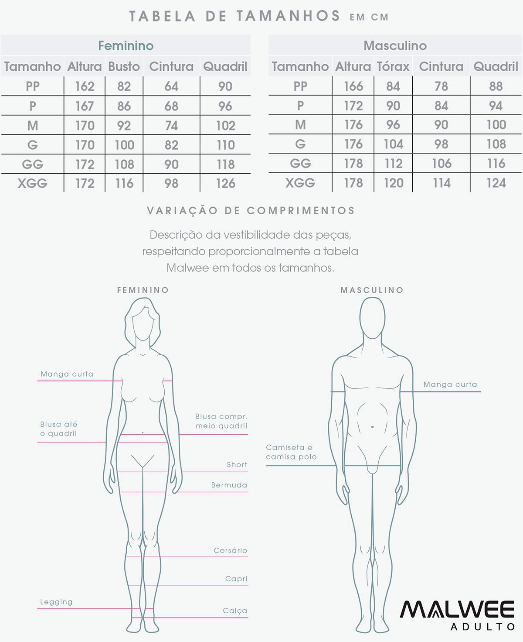

Fonte: Adaptado de <https://www.armarioinfantil.com.br/roupa-adulto/roupa-feminina-adulto/roupa-adulto-feminina/blusa-adulto-feminina-verao-kit-3-malwee>.

**Questionário para direcionamento da pesquisa/relatório**

**Etapa 1 - Planejamento**

Quais variáveis serão pesquisadas? Por quê?

Qual o tamanho da amostra?

Qual a duração da pesquisa?

Qual a metodologia de coleta?

Quem serão os responsáveis pela coleta de dados?

Quem serão os responsáveis pela organização dos dados?

Quem serão os responsáveis pela elaboração do relatório?

**Etapa 2 – Coleta de dados**

Qual a unidade de medida utilizada?

Qual unidade houve alguma dificuldade durante a coleta?

**Etapa 3 – Organização dos dados**

Foi encontrada alguma informação que necessita de atenção ou revisão?

Os dados estavam completos?

Foi difícil realizar a organização?

**Etapa 4 – Análise**

Qual é a média, a moda e mediana para toda amostra?

Qual é a média, a moda e mediana para pessoas do sexo feminino? E para pessoas do sexo masculino?

Qual a amplitude dos dados da amostra?

Os dados coletados são homogêneos?

Qual medida de tendência central você acredita que melhor auxilia a empresa na sua tomada de decisão? Por quê?

**REFERÊNCIAS**

**MALWEE**. Disponível em: <https://www.malwee.com.br/>. Acesso em 16 Jan. 2021.

**ARMÁRIO INFANTIL.** Disponível em: https://www.armarioinfantil.com.br /roupa-adulto/roupa-feminina-adulto/roupa-adulto-feminina/blusa-adulto-feminina-verao-kit-3-malwee. Acesso em 16 Jan. 2021.